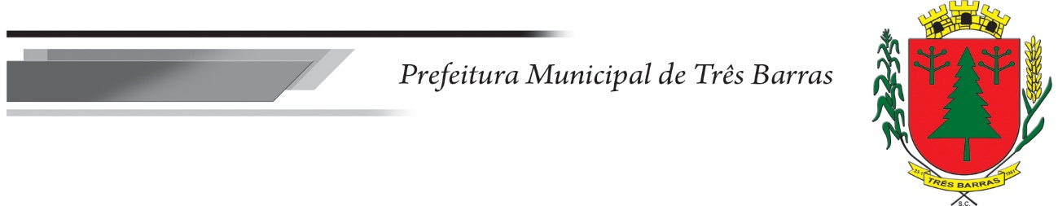
EDITAL DE PRORROGAÇÃO – Processo Seletivo para Contratação Temporária EDITAL 03/2024 e Processo de Concurso Público para Emprego Público EDITAL 005/2024
A Prefeitura Municipal de Três Barras/SC, por meio da Comissão Permanente de Concurso Público, no uso de suas atribuições legais;
CONSIDERANDO o baixo número de inscritos no Processo Seletivo para Contratação Temporária 003/2024 e Processo de Concurso para Emprego Público 005/2024;
CONSIDERANDO a necessidade do Município de Três Barras com essas vagas;
CONSIDERANDO o prazo eleitoral para possibilitar as contratações;
DECIDE:
- Prorrogar o prazo de inscrição do Processo Seletivo para Contratação Temporária EDITAL 003/2024
- Prorrogar o prazo de inscrição do Processo de Concurso Público para Emprego Público EDITAL 005/2024
As demais condições e obrigações permanecem inalteradas, com exceção do Quadro de datas e recursos que seguem abaixo:

CRONOGRAMA DAS DIVULGAÇÕES E PROVAS:
As inscrições deverão ser feitas na sede da Secretaria Municipal de Saúde, situada na Rua Lumber, 180, Centro – Três Barras, até o dia 13/06/2024, sendo:
- pessoalmente, no período matutino, das 08:30 horas até às 12:00 horas;
- on-line, através do e-mail seletivo@tresbarras.sc.gov.br, até as 23:59 horas do dia 13/06/2024.

 | CARGO | DATA | HORÁRIO
Divulgação Inscritos | TODOS | 14/06/2024 | 14:00 horas
Prova Escrita | TODOS | 15/06/2024 | 09:00 horas
Resultado Prova | TODOS | 18/06/2024 | 16:00 horas
Resultado Classificação | TODOS | 20/06/2024 | 16:00 horas
RESULTADO FINAL | TODOS | 21/06/2024 | 17:00 horas

O gabarito provisório da prova escrita será divulgado às 14:00 horas do dia 15 de junho de 2024, no site do município: www.tresbarras.sc.gov.br.

Do gabarito caberá recurso à Comissão Organizadora, até às 14:00 horas do dia 17 de junho de 2024, somente pelo e-mail seletivo@tresbarras.sc.gov.

- - DOS RECURSOS

  - - Os candidatos que se sentirem prejudicados no resultado da prova, divulgada na data de 18/06/2024, poderão até as 12:00 horas do dia 19 de junho de 2024 interpor recurso.

8.2 - Os candidatos que se sentirem prejudicados na sua classificação, divulgada na data de 20/06/2024, poderão até as 12:00 horas do dia 21 de junho de 2024 interpor recurso.

8.8 – Decididos os recursos ou não havendo impugnação, o Resultado Final será publicado para conhecimento de todos no dia 21/06/2024, às 17:00 hs., no Diário Oficial do Município e no site da Prefeitura Municipal de Três Barras.

Três Barras/SC, 06 de junho de 2024

Comissão Permanente de Concurso Público

